我是_______國小____年____班
我的名字是：_______________
我與圖書館的約定
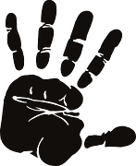
請在下方畫出你的手掌，並寫下你覺得在圖書館最重要的五項禮節與規定，這就是你和圖書館之間的重要約定，要好好守護哦！

